**ПРО ФАСТІВ**

Фастів є містом обласного значення, багатогалузевий промисловий центр та важливий залізничний вузол.

Місто розташоване за 75 км на південний захід від столиці України м. Київ на берегах річки Унава.

Загальна площа Фастова – **4 563 га**, що становить одну з найбільших площ серед міст Київської області.

Кількість населення у Фастові:

**50 тис. чоловік**

* ***46%*** - чоловіків
* ***54%*** - жінок

Вигідне транспортно-географічне розташування міста Фастова створює привабливий інвестиційний клімат для інвесторів. До Києва відстань залізницею становить 57 км., автошляхами 75 км., до найближчого аеропорту (“Київ”) – 75 км.

Сильні сторони Фастова

* *Диверсифікована економіка міста*
* *Розташування у пристоличному регіоні*
* *Розвинута інженерно-транспортна інфраструктура*
* *Висока культура промислового виробництва*
* *Значні обсяги сільськогосподарської продукції, деревини та сировини для виробництва будівельних матеріалів*
* *Високий освітній рівень населення*
* *Сприятливі рекреаційні умови*

На базі потужного залізничного вузла функціонують одні з найбільших підприємств цієї галузі в Україні –

* *Філія «Рефрижераторна вагонна компанія» ПАТ «Українська залізниця».* Філія надає міжнародні транспортно-експедиційні послуги по доставці вантажів, ремонту вагонів, капітальному ремонту кранів відбудовчих поїздів, дрезин.
* *ВП Моторовагонне депо Фастів-1* проводить капітально-відновлювальний ремонт електропоїздів.
* *Залізнична станція Фастів-1*, яка є однією з найважливіших станцій Південно-Західної залізниці. Підприємство виконує роботи з вивантаження, навантаження і відправлення вагонів.

**ПРИРОДНІ УМОВИ ТА РЕСУРСИ**

Річка – Унава

В межах міста:

Довжина– 6,2 км

Об’єм – 6,5 млн.м³ води

Площа поверхні – 330 га

Природна зона - межа полісся та лісостепу

На північ та захід - соснові та дубові ліси

На південь та схід – чорноземні поля

Корисні копалини

* *Будівельний та декоративний камінь*
* *Вапняк, гіпс, крейда*
* *Глинистий сланець*
* *Щебінь та щебнева продукція*
* *Пісок*

**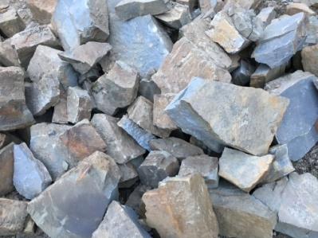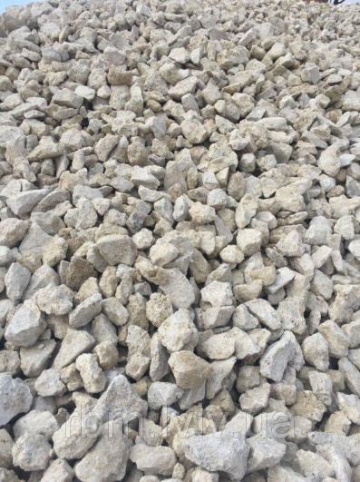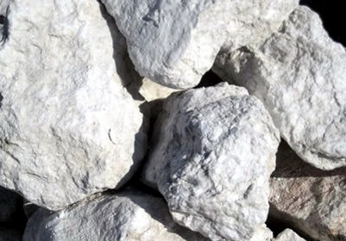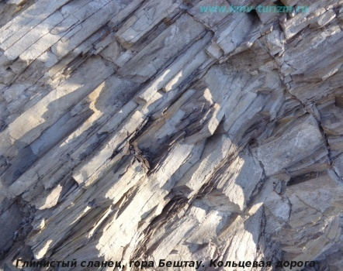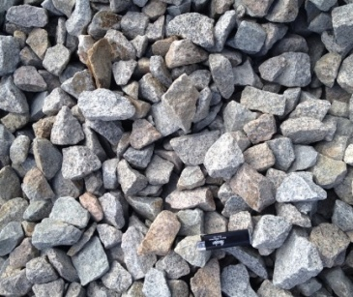**

**ЕКОНОМІЧНИЙ ПОТЕНЦІАЛ**

Особливістю розвитку міста є активізація економічної діяльності, зокрема, реорганізація промислового комплексу, зростання активності у сфері будівництва, відновлення інвестиційної діяльності та покращення ситуації на ринку праці.

Чисельність діючих суб’єктів господарювання у місті станом на 1 січня 2019 р.:

1 128 юридичних осіб

2 768 фізичних осіб - підприємців

**ПРОМИСЛОВІСТЬ**

Основу промисловості міста складає

* *машинобудування,*
* *поліграфія,*
* *харчова промисловість,*
* *легка (швейна),*
* *будівельна,*
* *хімічна і нафтохімічна,*

завод.png

Виробничий потенціал міста Фастів забезпечують **18** промислових підприємств різних галузей.

Найпотужніші промислові підприємства:

|  |  |
| --- | --- |
| http://www.ukr-print.net/themes/poli/images/company/univest.jpg | ТОВ Компанія «Юнівест Маркетинг»  Виготовлення газет, журналів, торгових каталогів, картонної та блістерної упаковки  https://univest.ua/ |
| 01 | ТОВ «Пивоварня Зіберта»  Виробництво пива та безалкогольних напоїв  <http://obolon.ua/ua>  <http://obolon.ua/ua/about/structure/4> |
| http://fakel.ua/pic/2/EN4.jpg | ПрАТ «Факел»  Виробництво нафто-газового обладнання  <http://www.fakel.ua/ua/> |
| 176bc66daea9bff443e0a5a6f8dd2be1.jpg | ТОВ фірма «Промгазтехнологія»  Виробництво, проектування монтаж і наладка сучасного опалювального обладнання для промисловості.  [http://www.промгазтехнология.com.ua](http://www.xn--80afbhjitdnegbdo9a1cwl.com.ua/) |
| images | ТДВ « Електронагрівач»  Виробництво електроустаткування, деревини та меблів  [http://elektronagrevatel.com](http://elektronagrevatel.com/) |
| http://worldmetal.eu/wp-content/uploads/2014/05/WoXrZ_JPh34.jpg | ДП ТОВ "Перша українська метало-ткацька фабрика "СТІЛВОК"  Виготовлення металевої сітки, кованих металічних виробів та інш.  [https://setka-kzm.com.ua](https://setka-kzm.com.ua/) |
| pure-pak-reg | ПрАТ «Елопак»  Виробництво заготівки Pure-Pak для пакування рідких харчових продуктів  <http://www.elopak.com/> |
| http://kyivhlib.com.ua/img/site/BTS_pechka.JPG | ТОВ «Київхліб» «Фастівський хлібокомбінат»  Виробництво хлібобулочної і кондитерської продукції  <https://kyivkhlib.ua/> |
| http://i.biz-gid.com/img/logo/8.gif | ТОВ "Завод технічних масел "Аріан"  Виготовлення гідравлічної оливи та рідини, холодильної оливи  <http://ztm-arian.com.ua/> |
| kraisel_105.png | ТОВ «Крайзель-Будівельні матеріали»  Виробництво сухих будівельних сумішей  <https://www.kreisel.ua/> |
| http://ecotown.com.ua/upload/resize_cache/main/112/640_9000_1/00221781_1.jpg | ТОВ «Еко Втор»  переробка ПЕТ-сировини у поліефірне волокно  http://eco-vtor.com/ru/ |
| полигрин.jpg | ТОВ «Компанія Полігрін»  Переробка вторинного поліетилену на гранулу  http://polygreen-bio.com/ru/index.html |
| images | ПАТ Фастівське швейне підприємство "Козак"  Виробництво швейних виробів: брюки чоловічі та жіночі, спідниці та спецодяг.  [kozakfastov@ukr.net](mailto:kozakfastov@ukr.net) |
| 11-06-2015_ng1-3 | Логістична компанія «ФЛК-ІНВЕСТ»  Спеціалізований складський комплекс класу “А”  <http://avant.univest.ua/> |

**Стратегічна ініціатива Фастова**

***Формування промислово-логістичного кластеру*** *через реалізацію таких проектів:*

*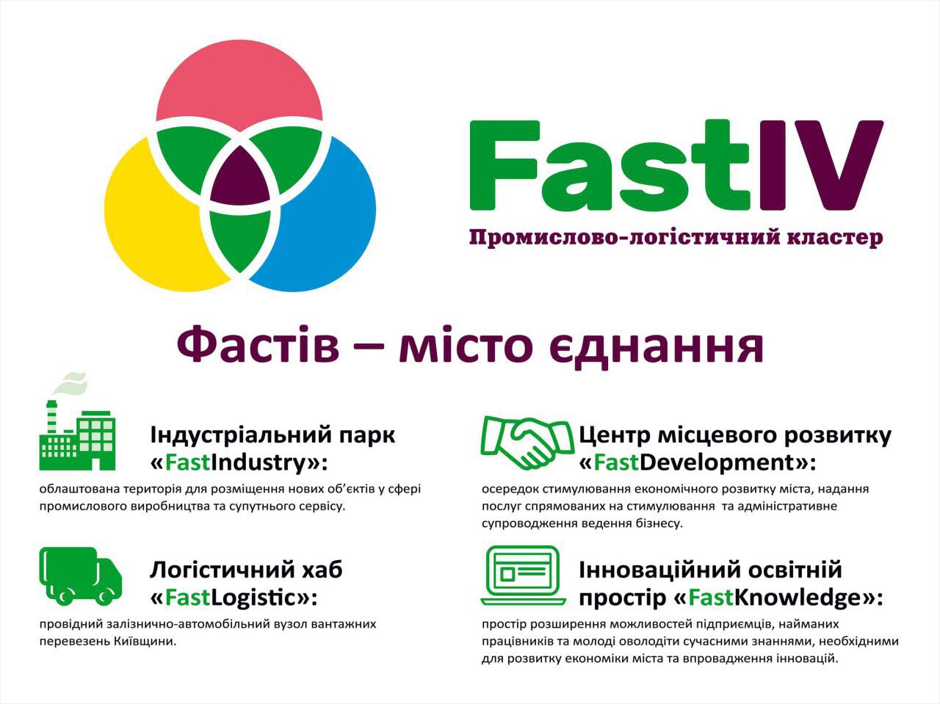*

* **Індустріальний парк “FastIndustry”**

єдина облаштована територія (S=15га) для розміщення нових об’єктів у сфері промислового виробництва, логістики та супутнього сервісу.

* **Логістичний хаб “FastLogistic”**

формування залізнично-морської вантажної магістралі Фастів-Одеса з продовженням до портів Азії та Африки. Перевезення будуть здійснюватися переважно контейнерами (універсальні та рефрижераторні).

* **Центр місцевого розвитку “FastDevelopment”**

створення осередку стимулювання розвитку підприємництва в місті, надання послуг спрямованих на вдосконалення ведення бізнесу, а також збільшення доступу до фінансування.

* **Інноваційний освітній простір “FastKnowledge”**

Формування простору розширення можливостей студентів, підприємців, фізичних осіб за короткий термін оволодіти сучасними знаннями, необхідними для розвитку підприємництва та економіки міста.

**Споживчий ринок**

Кількість магазинів по продажу продовольчих товарів, од./ тис. кв. м торгівельної площі ***176/***

***9 878,70 м²***

Кількість магазинів по продажу непродовольчих товарів, од./ тис. кв. м торгівельної площі ***264/***

***14 758,86 м²***

Кількість підприємств ресторанного господарства, од./посадкових місць ***51/3 400***

Кількість підприємств побутового обслуговування ***235 од.***

Кількість ярмарків ***27***

Кількість учасників сільськогосподарських ярмарків ***270***

Кількість ринків: ***5 од.***

Кількість готелів: ***3 од.***

Кількість суб’єктів господарювання малого і середнього бізнесу, які займаються промислово-виробничою діяльністю: ***19 од.***

Кількість основних будівельних підприємств міста: ***10 од.***

Кількість промислових підприємств: ***40 од.***

**ЛЮДСЬКИЙ КАПІТАЛ**

**ПІДГОТОВКА КАДРІВ**

* Фастівський автомобільно-дорожній технікум вищий навчальний заклад І-ІІ рівнів акредитації.
* Фастівський центр професійно-технічної освіти.

**РИНОК ПРАЦІ**

У Фастові в 2017 році працювало 7,5 тис. осіб, або понад 16% населення міста.

Основним джерелом доходу для більш ніж 34% робочого населення є комерція. Другий за величиною сектор в широкому сенсі це транспорт – 6%. Дуже важливими секторами в місті Фастові є промисловість і будівництво, в яких працює більш ніж 14% зайнятих.

Висококваліфікований персонал, в поєднанні з відносно конкурентної вартістю праці це переваги міста.

**Зайнятість у м.Фастові по секторам економіки** 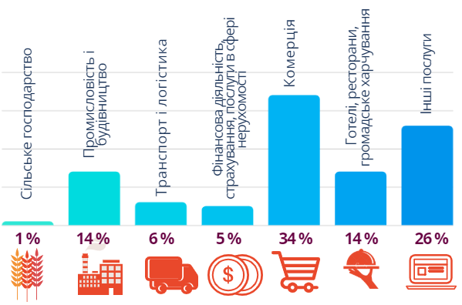

**ІНФРАСТРУКТУРА**

**ТРАНСПОРТНА ІНФРАСТРУКТУРА**

Місто Фастів розташований на півночі України у Київській області, та межує на заході з Житомирською областю.

Його стратегічне розташування викликано близькістю міста Києва (столиці України) і положення на транзитних маршрутах.

**АВТОМОБІЛЬНІ ТА ЗАЛІЗНИЧНІ МЕРЕЖІ**

Перевагою Фастова є близькість трансконтинентальних маршрутів, а саме розташування між 2 європейськими автотрасами:

* **Коридор №3 (Е40) -**

Бельгія, Німеччина, Польща, Україна, Росія, Казахстан, Узбекистан, Туркменістан і Киргизія

* **Коридор №9 (E95) -**

Фінляндія, Росія, Україна, Білорусь, Молдова, Румунія, Греція.

Відстані від обраних українських міст:

* *Київ - 75 км*
* *Житомир – 111 км*
* *Харків - 548 км*
* *Львів - 510 км*
* *Дніпро – 538 км*
* *Одеса - 443 км*

*Через місто проходять державні дороги Р-19 та Р-04:*

Автомобільна дорога Р-19 Фастів — Митниця — Обухів — Ржищів — Канів;

Автомобільна дорога Р-04 Київ — Фастів — Біла Церква —Звенигородка.

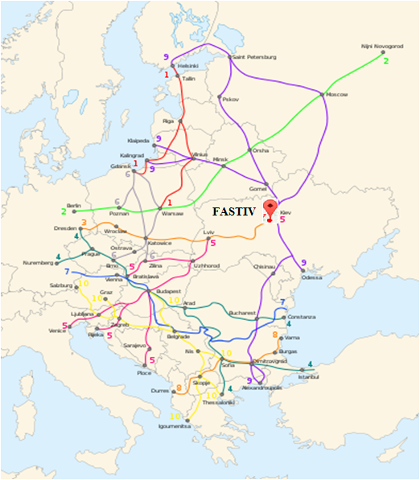

**ЗАЛІЗНИЧНІ ПОСЛУГИ**

**МЕРЕЖА ЗАЛІЗНИЧНИХ МІЖНАРОДНИХ ТРАНСПОРТНИХ КОРИДОРІВ**

* **Пан’європейський транспортний коридор № 3** Брюссель — Ахен — Кельн — Дрезден — Вроцлав — Катовіце — Краків — Львів — Київ
* **Пан’європейський транспортний коридор № 5** («Великий шовковий шлях»). Венеція — Трієст/Копер — Любляна — Марибор — Будапешт — Ужгород — Львів — Київ
* **Пан’європейський транспортний коридор № 9** Гельсінкі — Виборг — Санкт-Петербург — Псков — Москва — Калінінград — Київ — Любашівка/Роздільна — Кишинів — Бухарест — Димитровград — Александруполіс

**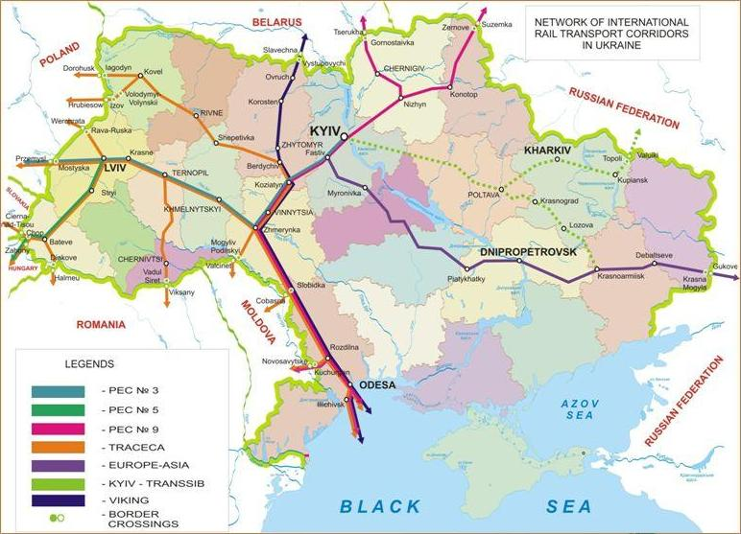ЗАЛІЗНИЧНИЙ ЗВ'ЯЗОК**

Фастів це потужний залізничний вузол, який має прямий залізничний зв'язок з багатьма регіонами країни, а подорож до Києва займає трохи вище 1 години.

Через місто проходить магістральна електрифікована залізниця. Звідси приміські, пасажирські та грузові поїзди курсують у 4-х напрямках: Київ, Козятин І, Миронівка, Житомир.

*Відстань до найближчого аеропорту («Київ»):* ***75 км***

У місті знаходиться сучасна логістична компанія, це оснащений новітнім обладнанням європейської якості складський комплекс, митний термінал, офісний центр та міні-готель в Промисловій зоні. Зона митного контролю включає в себе вагову – до 60 тонн., митний склад – на 1200 палетомісць. ЛК надає весь комплекс послуг, необхідний для руху товару по всьому ланцюжку поставок.

*Час подорожі на електропоїзді з Фастова до Києвапоїзд.png:*

***1 год. 12 хв.***

**Фінансова інфраструктура**

Кількість банків: ***4 од.*** (Ощадбанк 4, Приватбанк 2, Райфайзен банк Аваль 1, Альфа банк 1)

<https://www.google.com/search?rlz=1C1SQJL_ukUA782UA782&tbm=lcl&ei=5WmkXND4B4-vrgT367aYCQ&q=%D0%B1%D0%B0%D0%BD%D0%BA%D0%B8+%D1%83+%D0%BC%D1%96%D1%81%D1%82%D1%96+%D1%84%D0%B0%D1%81%D1%82%D0%BE%D0%B2%D1%96&oq=%D0%B1%D0%B0%D0%BD%D0%BA%D0%B8+%D1%83+%D0%BC%D1%96%D1%81%D1%82%D1%96+%D1%84%D0%B0%D1%81%D1%82%D0%BE%D0%B2%D1%96&gs_l=psy-ab.3...4876.10160.0.10441.21.21.0.0.0.0.136.1943.12j8.20.0....0...1c.1.64.psy-ab..1.19.1845...0j0i67k1j0i131k1j35i39k1j0i20i263k1j0i203k1j0i22i30k1j0i22i10i30k1j33i22i29i30k1j0i13k1j0i13i30k1j33i160k1.0.XGJOQPiJf-0#rlfi=hd:;si:;mv:!1m2!1d50.082620500000004!2d29.9453366!2m2!1d50.0747547!2d29.900166700000003>

Кількість страхових компаній: ***2 од.***

1. Фастівське районне відділення «НАСК Оранта»

<https://www.google.com/search?rlz=1C1SQJL_ukUA782UA782&tbm=lcl&ei=IWqkXIjCD8r6qwHVirWwBg&q=%D1%81%D1%82%D1%80%D0%B0%D1%85%D0%BE%D0%B2%D1%96+%D0%BA%D0%BE%D0%BC%D0%BF%D0%B0%D0%BD%D1%96%D1%97+%D1%83+%D0%BC%D1%96%D1%81%D1%82%D1%96+%D1%84%D0%B0%D1%81%D1%82%D0%BE%D0%B2%D1%96&oq=%D1%81%D1%82%D1%80%D0%B0%D1%85%D0%BE%D0%B2%D1%96+%D0%BA%D0%BE%D0%BC%D0%BF%D0%B0%D0%BD%D1%96%D1%97+%D1%83+%D0%BC%D1%96%D1%81%D1%82%D1%96+%D1%84%D0%B0%D1%81%D1%82%D0%BE%D0%B2%D1%96&gs_l=psy-ab.3...24956.32129.0.33618.19.18.1.0.0.0.94.1335.17.17.0....0...1c.1.64.psy-ab..1.0.0....0.Zulx4u8oeno#rlfi=hd:;si:;mv:!1m2!1d50.080022!2d29.925017200000003!2m2!1d50.0789633!2d29.9146722;tbs:lrf:!2m1!1e2!2m1!1e3!3sIAE,lf:1,lf_ui:2>

2. Центр продажу та обслуговування клієнтів СК «Провідна»

<https://www.google.com/search?rlz=1C1SQJL_ukUA782UA782&tbm=lcl&ei=9wHMXOaHMav2qwHI5rXAAQ&q=%D1%81%D1%82%D1%80%D0%B0%D1%85%D0%BE%D0%B2%D0%B0+%D0%B3%D1%80%D1%83%D0%BF%D0%B0+%C2%AB%D1%82%D0%B0%D1%81%C2%BB+%D1%84%D0%B0%D1%81%D1%82%D1%96%D0%B2&oq=%D1%81%D1%82%D1%80%D0%B0%D1%85%D0%BE%D0%B2%D0%B0+%D0%B3%D1%80%D1%83%D0%BF%D0%B0+%C2%AB%D1%82%D0%B0%D1%81%C2%BB+%D1%84%D0%B0%D1%81%D1%82%D1%96%D0%B2&gs_l=psy-ab.3...18698.18886.0.19258.2.2.0.0.0.0.178.262.1j1.2.0....0...1c.1.64.psy-ab..0.1.177...33i160k1.0.YWHFvmeHvxw#rlfi=hd:;si:4217916293003813775;mv:!1m2!1d50.09687881771619!2d30.227769120605444!2m2!1d49.930752038294564!2d29.71827815380857!4m2!1d50.01388721843047!2d29.973023637207007!5i12>

3. Страхова група «ТАС»

**Соціальна інфраструктура**

**Освіта**

Заклади дошкільної освіти та навчально-виховні комплекси міста: ***11 од.***

Заклади позашкільної освіти: ***7 од.***

Заклади загальної середньої освіти: ***11 од.***

Заклади професійно-технічної освіти: ***2 од.***

**Охорона здоров’я**

Лікувально–профілактичні заклади комунальної власності: ***2 од.***

Аптеки: ***13 од.***

**Культура**

Заклади культури і мистецтва: ***4 од.***

Мистецькі навчальні заклади: ***1 од.***

Бібліотеки: ***1 од.***

Місця відпочинку: ***5 од.***

Організації туризму і подорожування: ***3 од.***

**Спорт**

Спортивні комплекси – ***1 од.***

Спортивні майданчики: ***14 од.***

Спортивні бази: ***1 од.***

**Житловий фонд**

Багатоквартирні житлові будинки, де не створено ОСББ станом на 01.01. 2019 ***156 од.***

Кількість будинків: ***191 од.***

Загальна кількість ОСББ: ***35 од.*** (з них, ***6 од.*** - обслуговує ЖБК)

**Інфраструктура об’єктів підтримки підприємництва**

Об’єкти інфраструктури підтримки підприємництва: ***4 од.***

**ІНВЕСТИЦІЙНА ДІЯЛЬНІСТЬ**

**ЗОВНІШНІЙ КАПІТАЛ**

Головним напрямком інвестиційної політики міста Фастова є створення сприятливих умов для розвитку підприємництва, подальше поліпшення інвестиційного клімату, допомога в реалізації економічно-значущих інвестиційних проектів із залученням усіх джерел фінансових ресурсів.

**Капітальні інвестиції по м. Фастів, тис.грн.**

**ПРЯМІ ІНОЗЕМНІ ІНВЕСТИЦІЇ**

Обсяг прямих іноземних інвестицій: 5 677,4 тис.дол. США, станом на 1 жовтня 2018 р.

В розрахунку на 1 особу  122,8 дол.США, станом на 1 жовтня 2018 р.

**ЗОВНІШНІЙ КАПІТАЛ**

Головним напрямком інвестиційної політики міста Фастова є створення сприятливих умов для розвитку підприємництва, подальше поліпшення інвестиційного клімату, допомога в реалізації економічно-значущих інвестиційних проектів із залученням усіх джерел фінансових ресурсів.

*Засновниками підприємств у Фастові є фірми з Китаю, Німеччини, Норвегії та Кіпру*

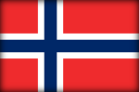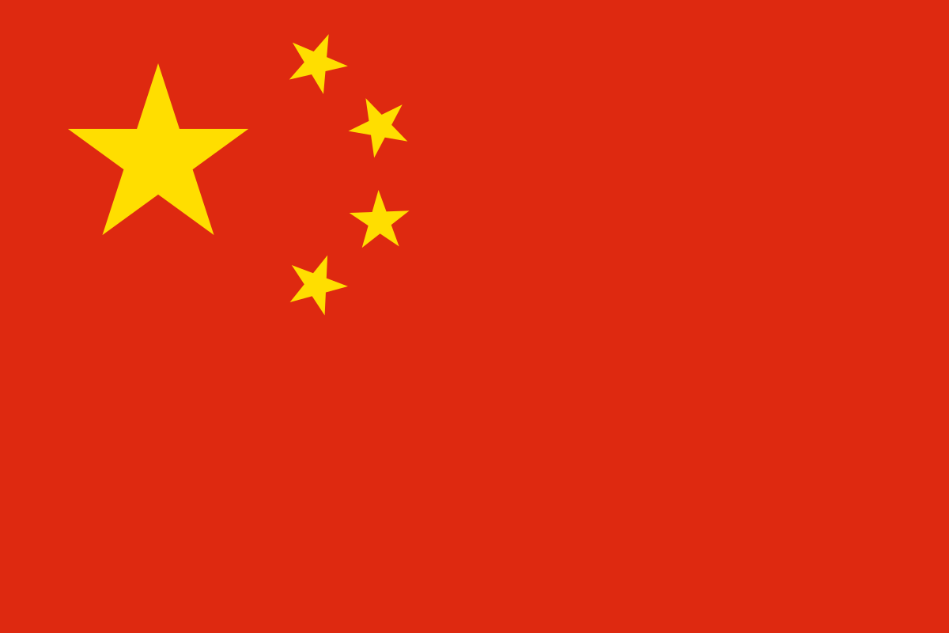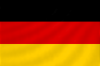

Підприємства міста здійснюють зовнішньоторгівельні операції з країнами світу: Австрією, Азербайджаном, Білорусією, Болгарією, Британськими Віргінськими островами, В’єтнамом, Грузією, Естонією, Ізраїлем, Казахстаном, Китаєм, Латвією, Литвою, Люксембургом, Молдовою, Німеччиною, Новою Зеландією, Польщею, Росією, Сінгапуром, США, Туркменістаном, Угорщиною, Швейцарією, Швецією.